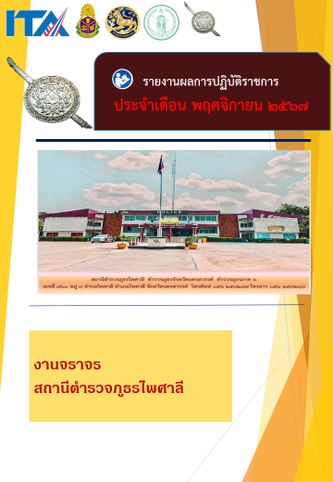
ข่าวประชาสัมพันธ์
ผลการปฏิบัติงาน งานจราจร สถานีตำรวจภูธรไพศาลี
เดือน พฤศจิกายน ๒๕๖๗ : ฉบับที่ 1
ประชาสัมพันธ์ กฎหมายงานจราจร 2567
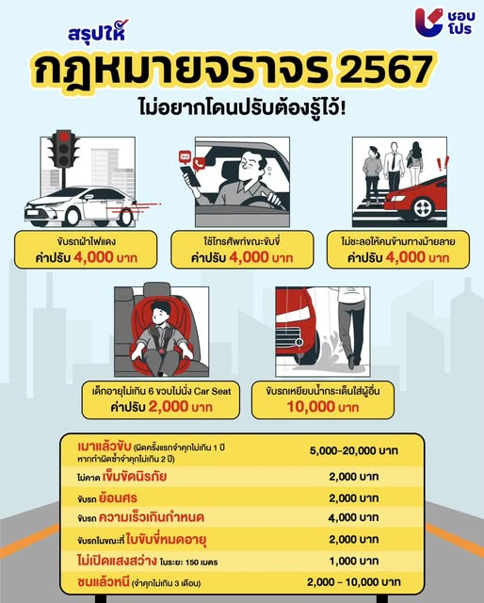

ข่าวประชาสัมพันธ์
ผลการปฏิบัติงาน งานจราจร สถานีตำรวจภูธรไพศาลี
เดือน พฤศจิกายน ๒๕๖๗ : ฉบับที่ 2
อบรมปล่อยแถวชี้แจงภาระกิจ
พ.ต.ท.คมสันต์ สว่างนอก สวป.สภ.ไพศาลี อบรมปล่อยแถวชี้แจงภารกิจ ตั้งจุดตรวจ ป้องกันอาชญากรรม และกวดขันวินัยจราจรตั้งแต่เวลา 09.00 น ถึง 11.00 น ตรวจสอบกำลัง มีอุปกรณ์ประจำกาย กล้อง พร้อมปฏิบัติ

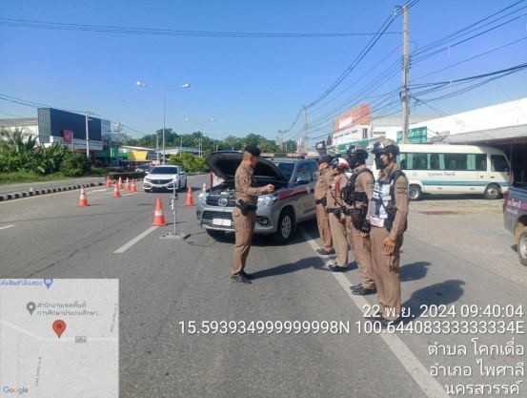

ข่าวประชาสัมพันธ์
ผลการปฏิบัติงาน งานจราจร สถานีตำรวจภูธรไพศาลี
เดือน พฤศจิกายน ๒๕๖๗ : ฉบับที่ 3
กฎหมายจราจร

